附件1

赤壁市烟草制品零售点市场单元布局规划表

序号 | 乡镇（街道） | 社区、行政村 | 市场单元类型 | 市场  单元 | 规划  数（个）
1 | 赤马港街道办事处 | 河北街社区、赤马港社区、营里社区、周画岭社区、大桥社区 | 一级 | 赤马港1单元 | 375
1 | 赤马港街道办事处 | 砂子岭社区、夏龙铺社区、木田畈社区、汪家堡社区、北站社区、龙翔山社区 | 一级 | 赤马港2单元 | 360
1 | 赤马港街道办事处 | 黄龙社区、四清村、劈精村、杨泗庙村、鲁庄村、莲花塘村、八蛇村、月山村 | 二级 | 赤马港3单元 | 44
2 | 陆水湖街道  办事处 | 泉门社区、锁石岭社区、青泉社区 | 一级 | 陆水湖1单元 | 75
2 | 陆水湖街道  办事处 | 芳世湾村、水浒城村、双泉村、东流港村、青枫岭村、玄素洞村、尖峰山村 | 二级 | 陆水湖2单元 | 6
3 | 蒲圻街道  办事处 | 和尚岭社区、北街社区、西街社区、鲫鱼桥社区、金鸡山社 | 一级 | 蒲圻  1单元 | 345
3 | 蒲圻街道  办事处 | 铁山社区、炭素社区、华舟社区、  凤凰山社区 | 一级 | 蒲圻  2单元 | 40
3 | 蒲圻街道  办事处 | 斋公岭社区、陆水社区、红旗桥社区、大田畈社区 | 一级 | 蒲圻  3单元 | 90
3 | 蒲圻街道  办事处 | 望山社区、苦竹桥村、五洪山村、  金潭村 | 二级 | 蒲圻  4单元 | 16
4 | 赵李桥镇 | 羊楼洞社区、羊楼洞村、砖茶社区、赵李桥村、赵李桥社区 | 一级 | 赵李桥1单元 | 88
4 | 赵李桥镇 | 蓼坪村、柳林村、羊楼司村、雷家桥村、百花岭村、石人泉村、伴旗山村 | 二级 | 赵李桥2单元 | 19
5 | 新店镇 | 夜珠桥社区 | 一级 | 新店  1单元 | 36
5 | 新店镇 | 土城村、花亭桥村、益阳桥村、大湖岭村、蒲首山村、雨亭岭村、朱巷村、官仕坳村、望夫山村、龙门桥村 | 二级 | 新店  2单元 | 42
6 | 赤壁镇 | 石头口社区 | 一级 | 赤壁  1单元 | 26
6 | 赤壁镇 | 东风村、周郎嘴村、小柏山村、青山村、东柳村、太平口村、九毫堤村、八把刀村 | 二级 | 赤壁  2单元 | 28
7 | 茶庵岭镇 | 云台山村、青石桥社区 | 一级 | 茶庵岭1单元 | 32
7 | 茶庵岭镇 | 罗峰村、温泉村、峡山村、八王庙村、白石村、金峰村、小湖岭村、中心坪村 | 二级 | 茶庵岭2单元 | 16
8 | 中伙铺镇 | 长山社区、中伙社区、杨家岭社区 | 一级 | 中伙铺1单元 | 60
8 | 中伙铺镇 | 南山村、高桥村、十八里畈村、琅桥村、安丰村、罗县村、李家港村、董家岭村、泉洪村、洪水铺村、官庄村 | 二级 | 中伙铺2单元 | 40
9 | 官塘驿镇 | 官塘社区、官塘村、泉口社区、泉口村、 | 一级 | 官塘驿1单元 | 120
9 | 官塘驿镇 | 御屏山村、矿务局社区、十八里畈村、石榴泉村、西湾村、方秀畈村、白羊村、大贵村、龙凤山村、双丘村、黄沙村、张司边村、老虎岩村、葛仙山村、洋泉畈村、大竹山村、丰乐畈村、泉洪岭村、幸福堰村、随阳村、独山村 | 二级 | 官塘驿2单元 | 60
10 | 柳山湖镇 | 柳山村 | 一级 | 柳山湖1单元 | 8
10 | 柳山湖镇 | 腊里山村、宝塔山村、团山村、吴家门村、易家堤村 | 二级 | 柳山湖2单元 | 25
11 | 神山镇 | 神山社区 | 一级 | 神山  1单元 | 30
11 | 神山镇 | 西凉村、西湖村、凤凰村、文清村、大桥村、毕畈村、马铺村、洪岭村、龙岭村、钟岭村、钟鸣村、莲塘村、油岭村、熊岭村、宋河村、青云村、埠头村 | 二级 | 神山  2单元 | 35
12 | 车埠镇 | 车埠社区、车埠村 | 一级 | 车埠  1单元 | 48
12 | 车埠镇 | 鸡公山村、毕家村、梅湖村、熊家岭村、马坡村、官田村、斗门村、肖桥村、黄土村、芙蓉村、枫桥村、白驹村、盘石村、勤俭村 | 二级 | 车埠  2单元 | 33
13 | 黄盖湖镇 | 黄盖社区、黄盖咀村 | 一级 | 黄盖湖1单元 | 23
13 | 黄盖湖镇 | 大湾村、付家垸村、老河村、铁山村 | 二级 | 黄盖湖2单元 | 6
14 | 余家桥乡 | 余家桥村、洪山村 | 一级 | 余家桥1单元 | 16
14 | 余家桥乡 | 洞口村、月星山村、安咀村、丛林村、大岭村、冷家湖村、光荣桥村 | 二级 | 余家桥2单元 | 11
15 | 沧湖开发区 | 汤家嘴村、普安村 | 二级 | 沧湖  单元 | 2
16 | 蒲纺工业园 | 桂花树社区、六米桥社区、  桃花坪社区 | 一级 | 蒲纺  单元 | 40
17 | 羊楼洞茶场 | 八王庙社区、益阳桥社区、羊茶社区、松峰社区 | 二级 | 羊楼洞单元 | 5
总计 |  |  |  |  | 2200

附件2

赤壁市烟草专卖零售许可证办理轮候制度

第一条 为规范实施《赤壁市烟草制品零售点合理布局规定》（以下简称《合理布局》），坚持公平、公正、公开原则，进一步增强公信力，促进烟草制品零售点排队轮候的规范应用，根据《中华人民共和国行政许可法》《烟草专卖许可证管理办法》《烟草专卖许可证管理办法实施细则》，特制定本制度。
第二条 本制度适用于赤壁市申请办理烟草专卖零售许可证的排队轮候管理。
第三条 轮候制度指实施数量调控的市场单元内的零售点数量达到指导数量上限时，赤壁市烟草专卖局（以下简称“发证机关”）遵循“退一进一”原则，根据申请办证的先后顺序分配办理名额的管理制度。
第四条 申请人申请排队轮候的，由申请人经营场所所在地的发证机关负责接收、审查。
第五条 发证机关应及时公开市场单元零售点指导数量、排队轮候情况、烟草专卖零售许可证办理情况等有关信息。
第六条 发证机关应当提供咨询和投诉举报渠道，认真答复咨询，及时处理投诉举报。
第七条 排队轮候的对象为市场单元内零售点数量已经达到零售点指导数量后提出申请办理烟草专卖零售许可证条件的申请人，不包括本制度第十四条规定的特殊情形。
第八条 当某一市场单元零售点指导数量额满后，如再接到新办申请，发证机关应按申请人登记时间的先后顺序进行排队轮候。
第九条 进入轮候后，申请人登记的字号名称、法定代表人（负责人）或其他组织负责人、经营地址等登记事项应与实际经营情况相一致。
在经营地址不发生变化的前提下，申请人如因客观原因需更改字号名称或更正身份信息的，应当在到号前向发证机关申请作出相应修改。
第十条 当申请人经营场所所在辖区市场单元的零售点数量达到零售点指导数量时，且不符合第十四条规定的特殊情形，该区域内不予设置新的零售点，发证机关应作出不予行政许可决定，并引导申请人进入排队轮候。
第十一条 申请人成功进入排队轮候的，发证机关应采用预留联系方式告知申请人当前轮候号码。
第十二条 申请人排队到号且在收到办理通知之日起三个工作日内提出新办申请的，发证机关应按法定程序进行办理。申请人逾期未提出新办申请或在三个工作日内按照其提供的联系方式无法联系通知的，则自动视为放弃申请，由下一位排号人递补申请。
第十三条 发证机关应当将排队轮候相关材料存档备查，保存期为3年。
第十四条 属于《合理布局》中不受新增零售点数量限制的情形，不进行排队轮候，符合办理烟草专卖零售许可证条件的，可以直接办理烟草专卖零售许可证。
第十五条 申请人通过欺骗、贿赂等不正当手段取得轮候资格的，取消其排队轮候资格。
第十六条 办理排队轮候不收取任何费用。
第十七条 本制度由赤壁市烟草专卖局负责解释。
第十八条 本制度自印发之日起施行。

附件3

赤壁市烟草制品零售点固定经营场所条件规定

第一条 为了明确固定经营场所条件，加强烟草专卖零售许可证管理，根据《中华人民共和国烟草专卖法实施条例》《烟草专卖许可证管理办法》《烟草专卖许可证管理办法实施细则》等有关规定，结合本市实际情况，制定本规定。
第二条 本规定适用于赤壁市行政区域范围内烟草专卖零售许可证新办、延续、变更等行政许可审批以及后续管理中，烟草专卖局对是否具备与住所相独立的固定经营场所条件的认定。
第三条 申领烟草专卖零售许可证，应当具备“有与住所相独立的固定经营场所”的条件。
本规定所称固定经营场所，是指使用砖、木、钢、水泥等建筑材料筑成封闭或相对封闭的，具备实物商品展示的经营设施、条件，能直接面对消费者、消费者可直接进店挑选商品的固定独立门面（铺面）。
经营场所与住所相独立，是指经营场所与起居场所之间应有墙体、门等固定、不易拆除的物理隔断，消费者无需经过生活起居区域即可直接进店挑选商品，经营行为不受生活活动影响。无法明确划分的，视为经营场所与住所不相独立。
申请人应当对经营场所具有排他性的使用权，烟草制品零售点的经营场所只能由一个经营主体单独使用，与其他经营主体的场所应有固定墙体完全隔离，候车厅经营场所除外。
第四条 有以下情形之一的，视为不具备与住所相独立的固定经营场所：
（一）经营场所与居住场所（如厨房、卧室等）相连且无有效阻断的，或在实际经营场所搭建、设置生活区域的；
（二）消费者需经过居住场所、办公场所等才能进入的经营场所；
（三）经营场所尚未建成，影响烟草专卖局正常勘测，或者建成后房屋正常使用所必要的门窗、水电未安装完毕尚不能投入正常使用的，或者门外道路行人无法正常通行，烟草专卖局无法正常进行勘测的；
（四）占用楼梯、走道等公共区域或与他人合租、合用同一区域等对经营场所不享有独立使用权的；
（五）占用城市道路、建筑物前广场、停车场、公共用地、集体用地（经规划、国土、建筑等部门批准建设的除外）等场所或无法界定场所范围的场所；
（六）流动摊点（车、棚、柜）、电话亭、报刊亭、治安亭等流动的场所；
（七）违章建筑，包括违章新建、扩建、改建的房屋（铺面）。
（八）危房或者市政规划已标示待拆迁、待拆除建筑房屋（铺面）；
（九）经营场所内未形成商品实际展卖区域或明显不具备对外经营烟草制品的基本设施和条件的；
（十）因使用权被收回、未能续租等原因导致不能继续使用经营场所进行经营的；
（十一）其它不能被认定为与住所相独立的固定经营场所的情形。
第五条 烟草专卖局对是否具备与住所相独立的固定经营场所条件进行实地核查，必要时结合以下书面证明材料进行核查：
（一）属城镇自有房产的经营场所，核查产权证、建设规划许可证、购房合同或其他有效书面证明材料原件；
（二）属农村自有房产的经营场所，核查产权证或其他有效书面证明材料原件；
（三）属租赁性质的经营场所，核查租赁合同原件、出租人产权证件或其他有效书面证明材料原件；
（四）属其他情形的，按烟草专卖局要求出示相关材料。
第六条 经营场所因日常经营需设置临时休息场所的，申请人在烟草专卖执法人员实地核查时需确认临时休息场所属于经营场所的一部分，有义务接受烟草专卖局的监督检查。
申请人存放货物的储藏室、仓库与经营门店相分离的，视为经营场所的附属仓库，有义务接受烟草专卖局的监督检查。
第七条 申领烟草专卖零售许可证或申请办理烟草专卖零售许可证延续、变更时，申请人应当如实填报经营场所的信息，并对经营场所的合法性、真实性负责，应配合烟草专卖局执法人员对经营场所开展实地核查。

附件4

赤壁市烟草制品零售点间距勘验标准

为统一规范烟草制品零售点（以下简称零售点）间距的实地测量标准，确保零售点勘验公开、公平、公正，依据《赤壁市烟草制品零售点合理布局规定》，制定本标准。
第一条 本标准适用于赤壁市辖区内烟草制品零售点间距的实地测量。
第二条 根据《赤壁市烟草制品零售点合理布局规定》第二十二条，零售点间距是指两点之间行人可正常通行的最短距离。
间距测量按照行人不违反交通管理规定、正常行走的最短路径进行测量。行人通行应遵守《中华人民共和国道路交通安全法》第六十一条、第六十二条、《中华人民共和国道路交通安全法实施条例》第七十五条规定，测量时应按直行通过计算距离。
间距距离使用符合国家认证标准的测量工具进行测量。
间距测量标准应当遵循基本标准，基本标准包括基本测量标准、起点终点测量标准、免除测量标准。
（一）基本测量标准：相邻两个零售点之间的距离，按行人正常通行的最短路线测量。行人正常通行的道路包括城市规划道路和非城市规划但允许行人通行的道路。
（二）起点终点测量标准：以相邻两个零售点最近的出入口的中心位置作为距离测量的起点和终点。
（三）免除测量标准：对非完全隔离道路障碍物的绕行路线不计算在测量距离内。
第三条 完全隔离道路障碍物包括政府行政管理部门依职能设置或者其他单位、组织或个人经相关职能部门批准设置的相对固定的障碍物，包括但不限于行人隔离带（栏）、道路护栏、道路固定花圃等。道路标线不视为完全隔离道路障碍物。
非完全隔离道路障碍物指上述完全隔离道路障碍物之外的其他障碍物，包括但不限于临时设置的安全设施，临时放置的建筑材料、物品，临时性摆放的可移动的花圃、临时堆放的杂物或土堆，擅自设立、建造的建筑、围栏等物体。
因阶段性施工影响通行不视为完全隔离道路障碍物情形。
第四条 间距测量由两名以上（含两名）专卖执法人员完成，测量时应邀请申请人全程在场，测量过程用执法记录仪全程记录，并制作现场勘验表和全程视频音频记录。
第五条 间距距离使用测量工具进行测量，测量结果在零售点设置合格值正负2%范围以内，应邀请利害关系人（相邻最近零售点持证人）现场见证，申请人或利害关系人提出复核的，由测量单位法制监督部门参与进行二次勘验。
第六条 零售点相互间距距离按以下规则测量：
（一）申请的零售点与相邻最近的零售点在道路同侧的，测量最短直线路线距离。（如图1所示）
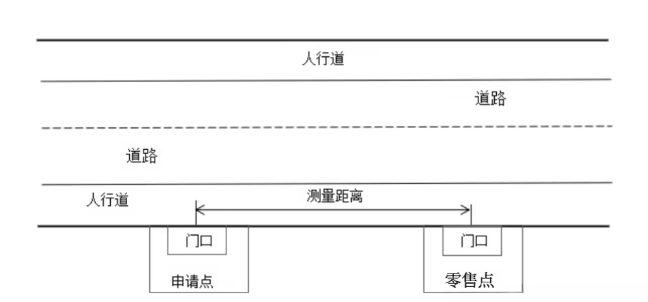
（图1）
（二）申请点与参照零售点不在道路同侧的，道路中间无物理隔离：
情形1：申请点或最近零售点经营场所门前为只允许行人通行的人行道的，按直线路线分段测量。道路有人行横道，申请点与人行横道的距离不超过50米的，应该经过人行横道、从人行横道最靠近申请点一侧进行测量（如图2所示）；申请点与人行横道的距离超过50米的，测量路径无需经过人行横道（如图3所示）。
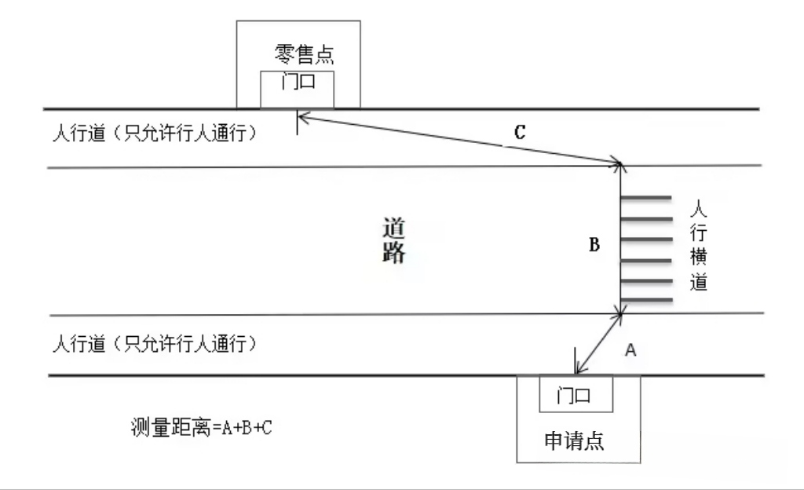
（图2）

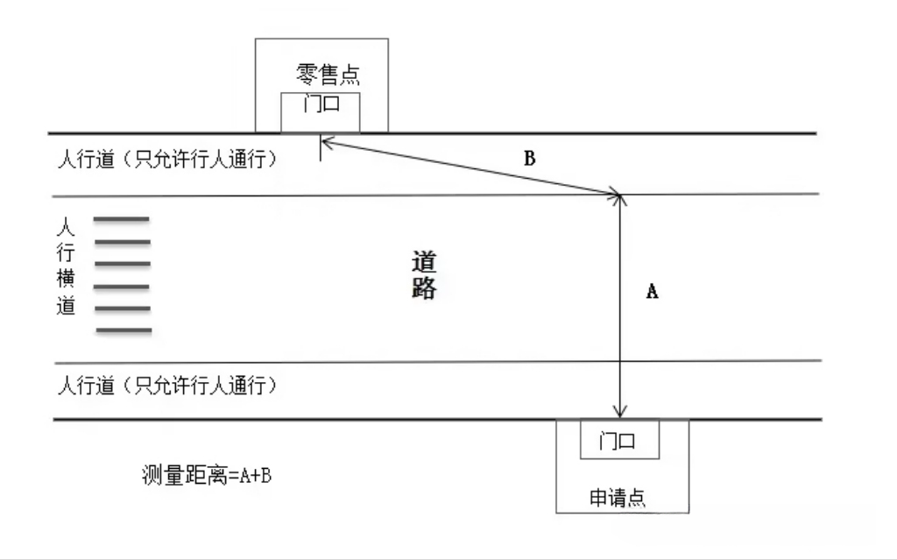
（图3）

情形2：申请点或最近零售点经营场所门前为允许行人、机动车辆通行的人行道的，测量按直角线路分段测量。道路有人行横道，且申请点与人行横道的距离不超过50米的，应该经过人行横道、从人行横道最靠近申请点一侧进行测量（如图4所示）；申请点与人行横道的距离超过50米的，测量路径无需经过人行横道（如图5所示）。
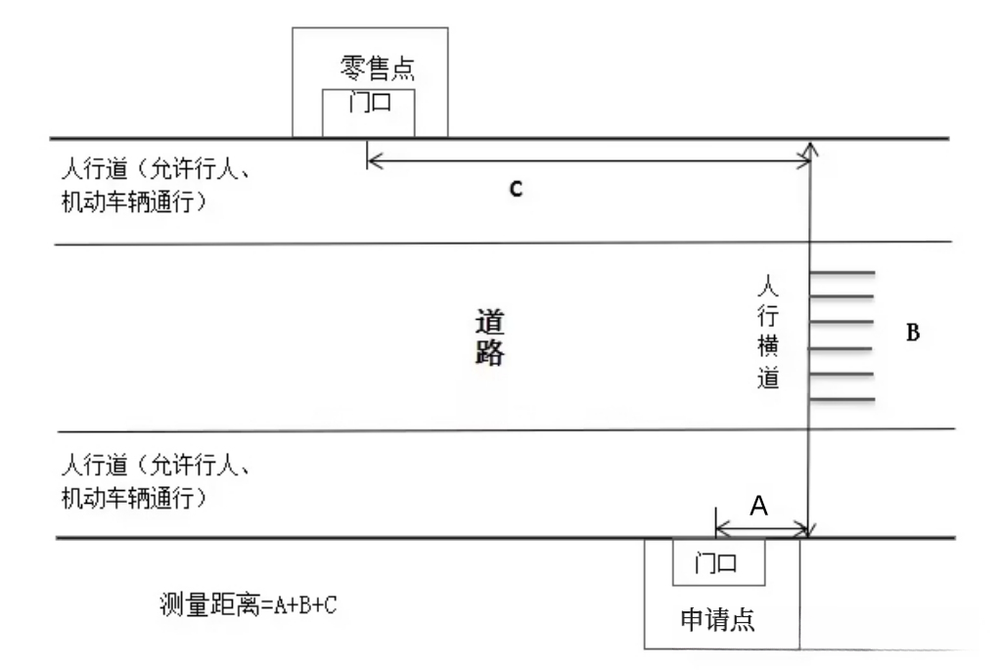（图4）
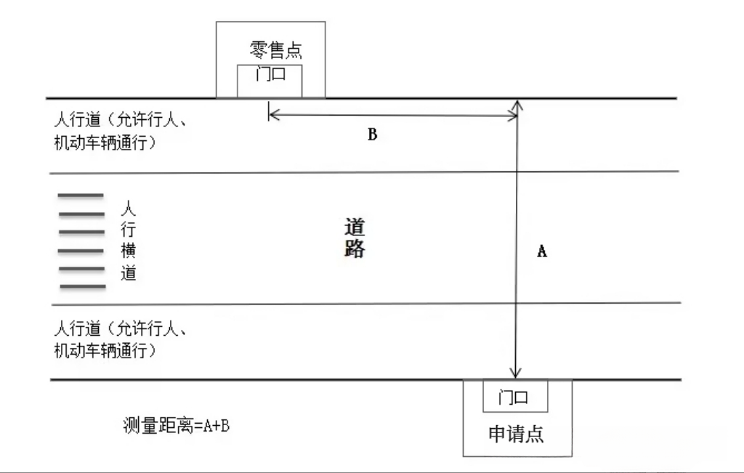
（图5）
（三）申请点与参照零售点不在道路同侧、且道路中间有完全隔离道路障碍物的：
情形1：申请点或最近零售点经营场所门前为只允许行人通行的人行道的，按直线路线分段测量。（如图6所示）
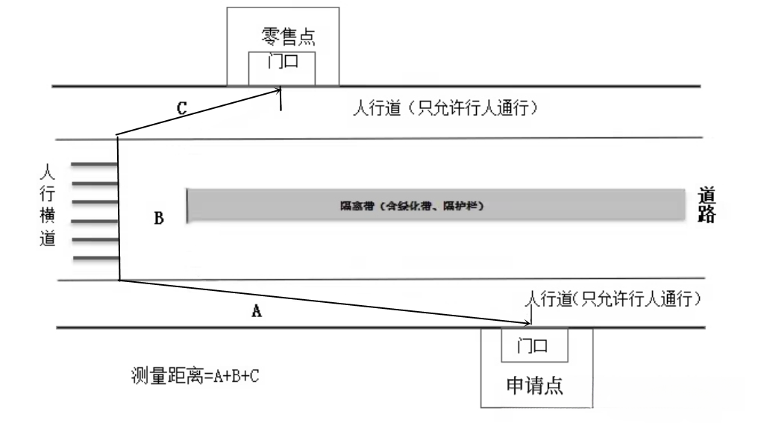
（图6）
情形2：申请点或最近零售点经营场所门前为允许行人、机动车辆通行的人行道的，测量按直角线路分段测量。（如图7所示）
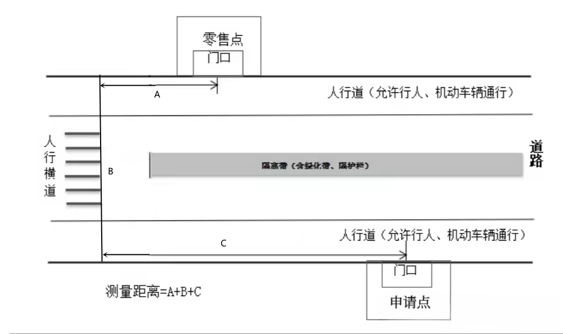（图7）
（四）测量申请点与参照零售点距离的路线中，含有直角或圆角或弧形路线的，应按贴近墙角的行人正常通行最短路线测量距离：
情形1：路线存在转角为直角的，如图8所示
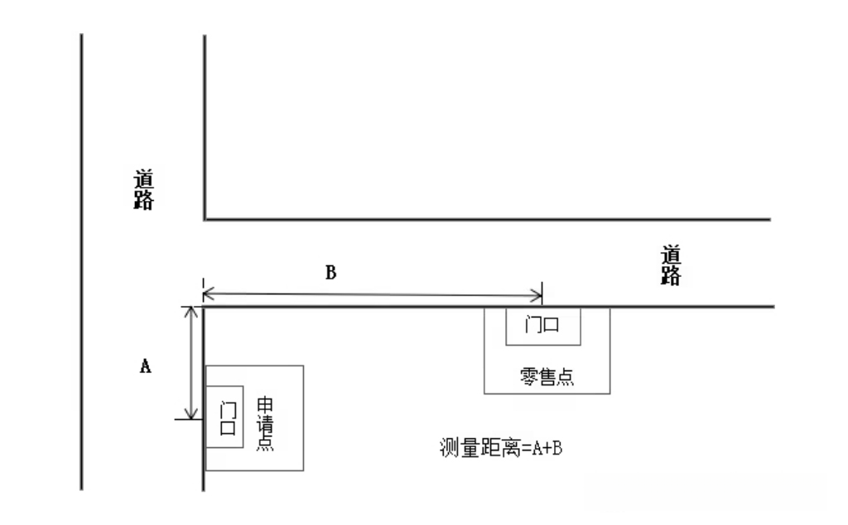
（图8）
情形2：路线存在转角为圆角或弧形路线的，如图9所示
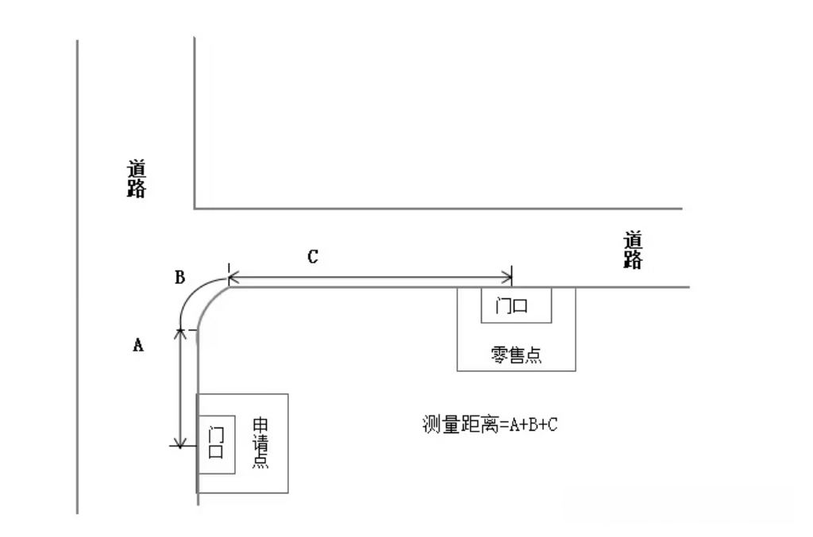
（图9）
（五）申请点与参照零售点属前后楼房的，后门也用于正常营业且可供消费者正常出入的，按后门行人正常通行最短路线测量距离。（如图10所示）
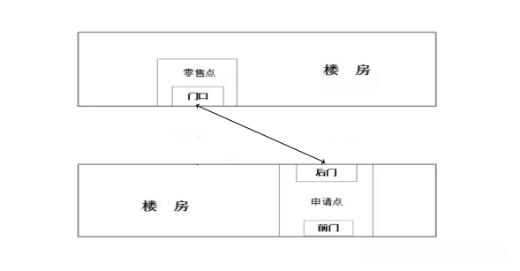
（图10）
（六）申请点或参照点有多个门口用于正常营业且可供消费者正常出入的，以相邻最近的两个正常营业出入口的中心位置作为测量起点和终点测量距离。（如图11所示）
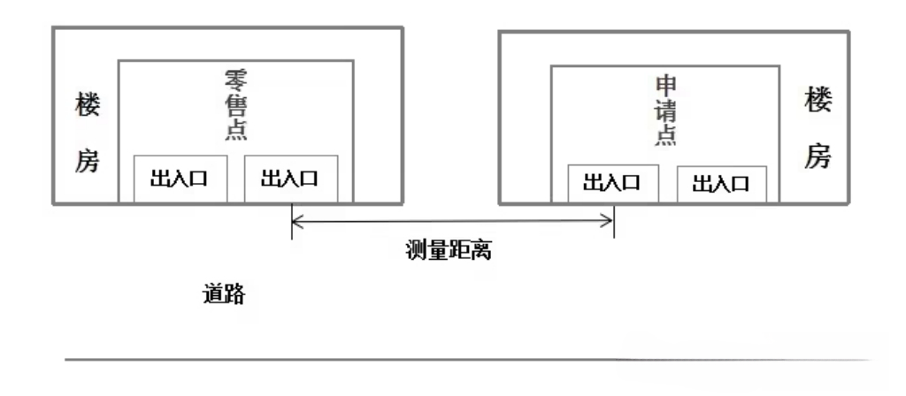
（图11）
（七）申请点与参照零售点的位置位于道路两侧、且道路没有区分机动车道、非机动车道、人行道的，按行人正常通行最短路线测量距离。（如图12所示）
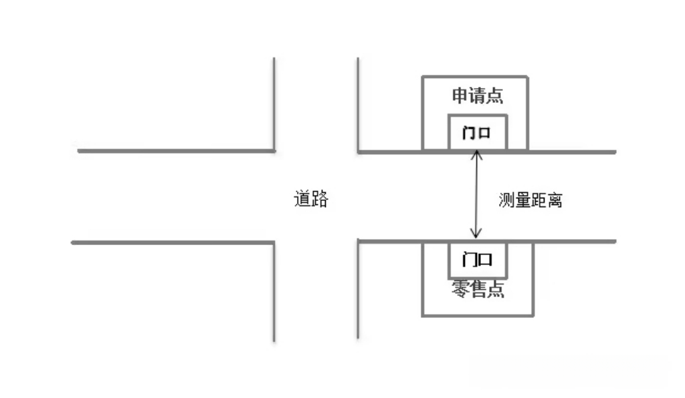（图12）
（八）申请点位置位于十字路口且与参照零售点呈对角的，以相邻最近的两个正常营业出入口的中心位置作为测量起点和终点测量距离。（如图13所示）
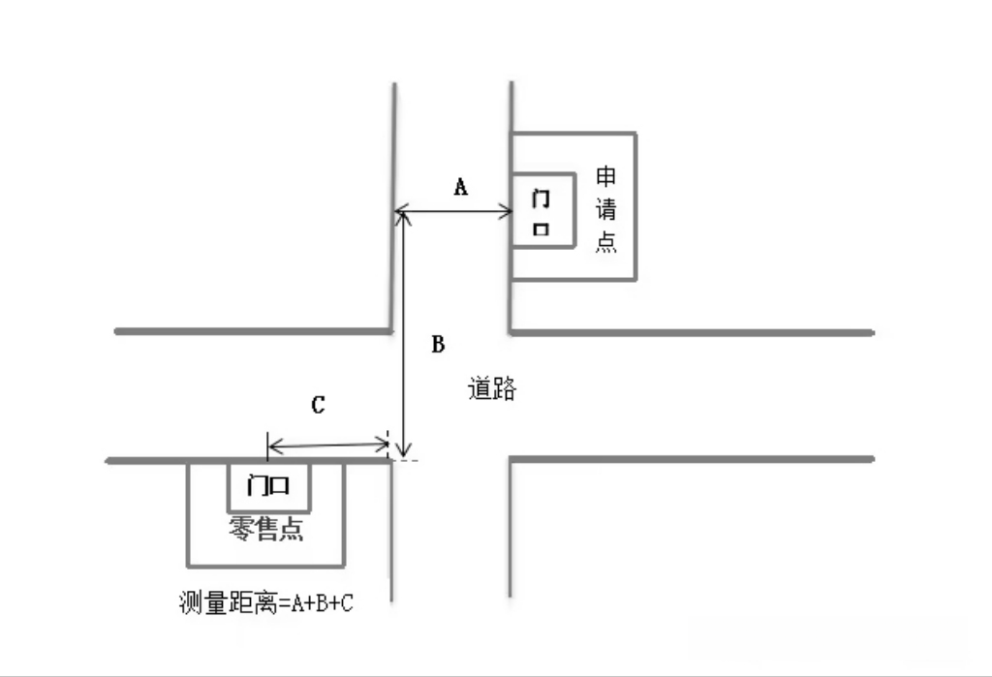（图13）
（九）申请点位置位于十字路口且与参照零售点之间有红绿灯有人行横道的，按行人可正常通行最短路线测量距离。（如图14所示）
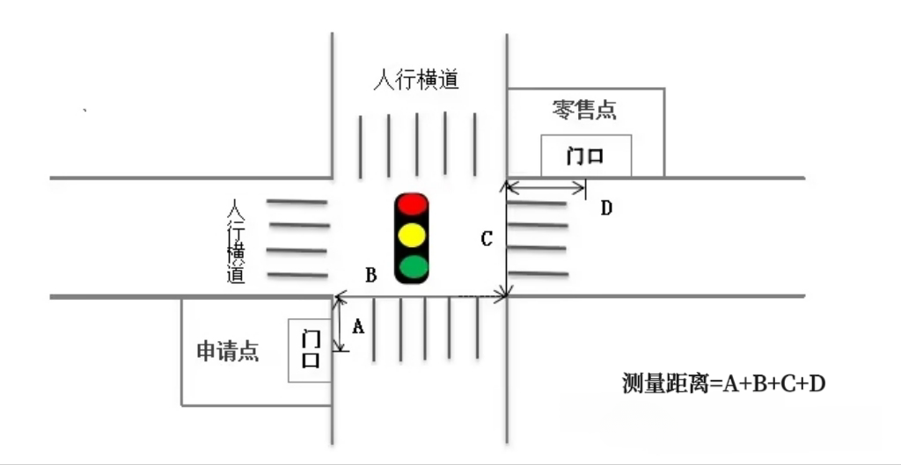
（图14）
（十）申请点与参照零售点之间，有障碍物或隔河相望的，应沿行人正常通行的最短路线测量距离。（如图15所示）
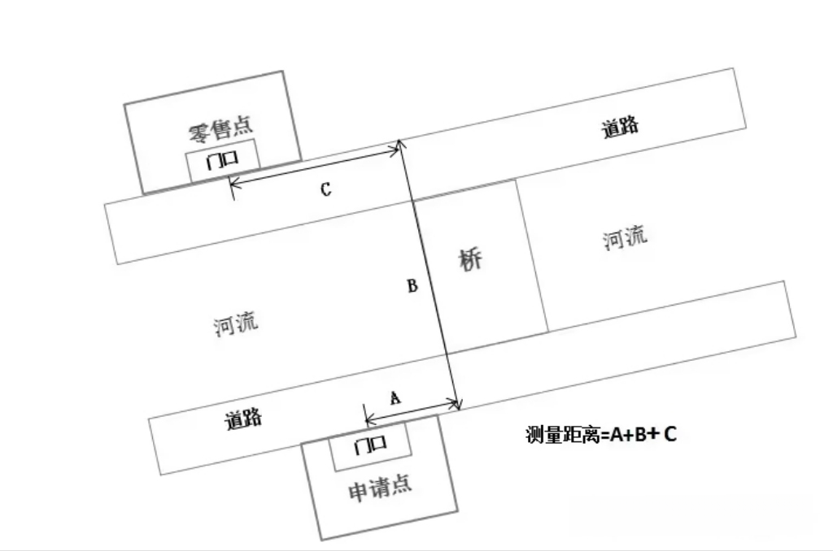
（图15）
（十一）申请点与参照点之间有楼梯、自动扶梯的，以其平面坡长进行测量（如图16所示）；有直升降电梯的，以层高进行测量，分段距离之和即为测量距离；同时有自动扶梯、直升降电梯的，以行人可无障碍通行且符合日常生活逻辑的最短距离进行测量。
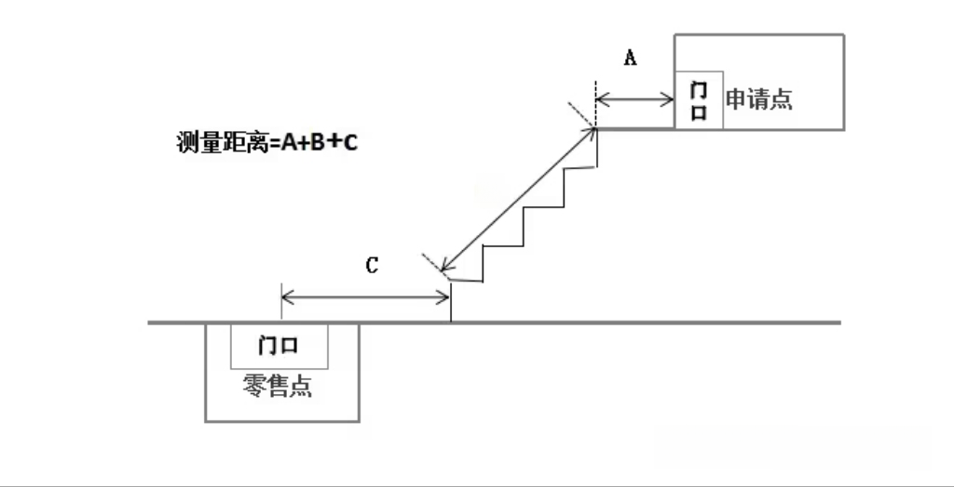（图16）
（十二）特殊地形测量：因地形、地貌或设计等原因导致道路、通道成不规则形态，通过前述方法无法测量的，取可安全通行路径最近距离进行测量。如申请点与参照零售点处于S形道路或其他特殊道路的，沿正常行人线路测量。（如图17所示）
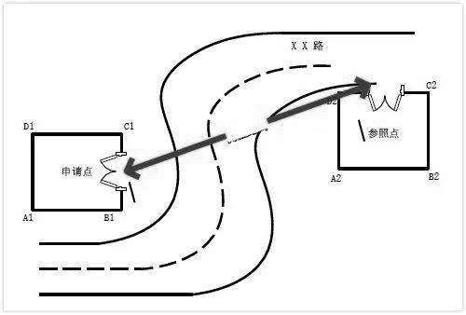
图17
其他情形测量方法，均应遵循《赤壁市烟草制品零售点合理布局规定》相关规定及本标准规定。
第七条 以中小学校、幼儿园为参照点的，测量进出通道口向外延伸距离时，以中小学校、幼儿园最近出入口的中心位置向外延伸行人可正常通行的最短路线距离进行测量，测量方法参照第六条。
第八条 间距距离测量时测量值超出零售点设置标准要求20%以上的，注明“内无零售点”即可（如规定申请人的经营场所与最近零售点的经营场所间距要达到100米以上，测量时超过120米的，可注明“120米范围内无零售点”）。
第九条 勘验应当绘图、拍照记录，如有必要或者情况复杂的，应有视频记录。

抄送：咸宁市烟草专卖局，赤壁市司法局。
赤壁市烟草专卖局综合办公室 2024年12月6日印发

